КУ «Центр обеспечения безопасности жизнедеятельности и призыва граждан на военную службу»



[Дата документа] | [Номер документа]

ПРОГНОЗ
чрезвычайных ситуаций
на территории Ханты-Мансийского автономного округа - Югры
на период с 09 по 15 февраля 2026 года

I. Оправдываемость оперативных прогнозов за прошедший период и декадного прогноза за прошедший период
Средняя оправдываемость (26 января – 01 февраля 2026 г.) составила 92,4%.
II. Динамика синоптических процессов на территории ХМАО-Югры:
- Температурные отклонения от нормы, в том числе наибольшие отрицательные/положительные отклонения
На период с 09 по 15 февраля 2026 года среднесуточная температура воздуха, по автономному округу, прогнозируется от минус 23.5°С до минус 17,5°С, что около нормы и на 9,1 °С ниже значений АППГ. Ветер переменных направлений, от слабого до умеренного 2-14 м/с. В отдельные дни ожидаются осадки в виде снега, от небольших до умеренных, гололедно-изморозевые явления, местами туманы, ухудшение видимости (рис.1-3).

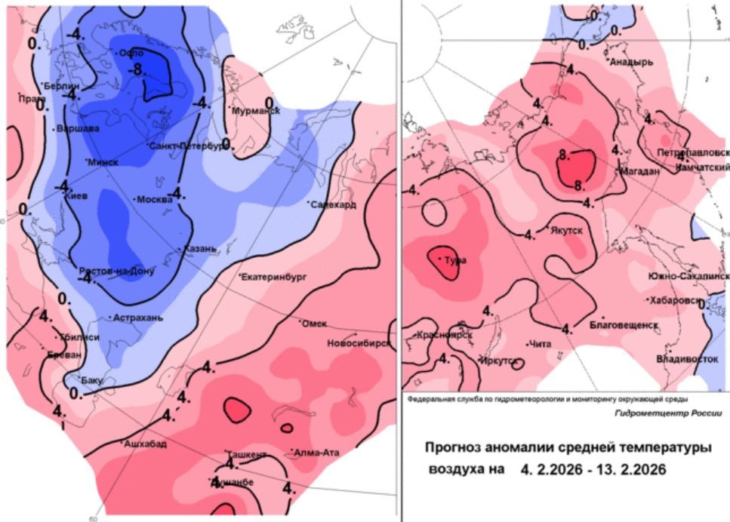
Рис.1. Прогноз аномалии средней температуры воздуха на предстоящий период*

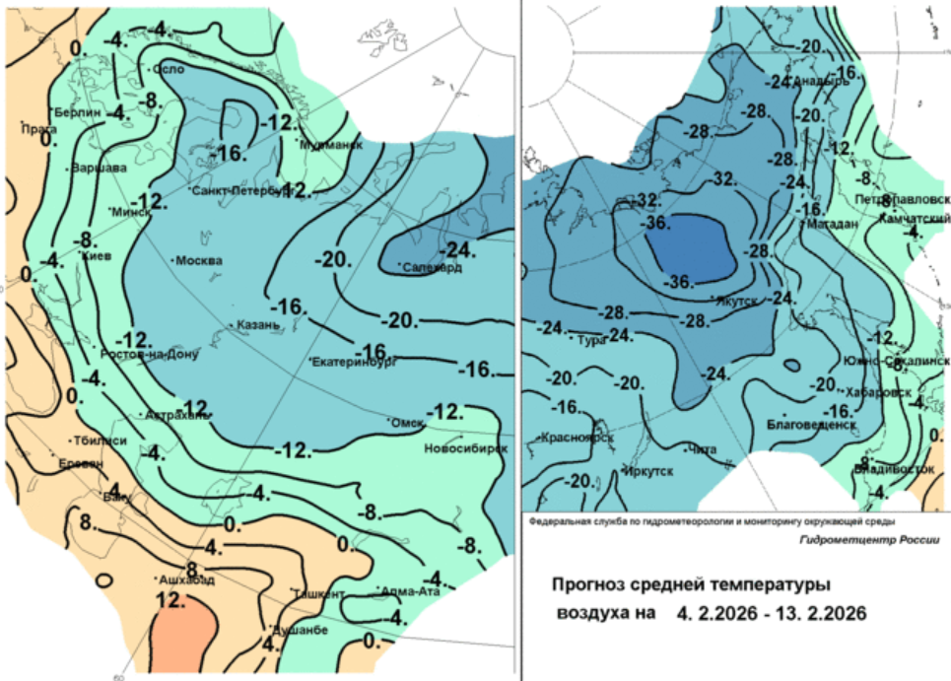
Рис.2. Прогноз средней температуры воздуха на предстоящий период*

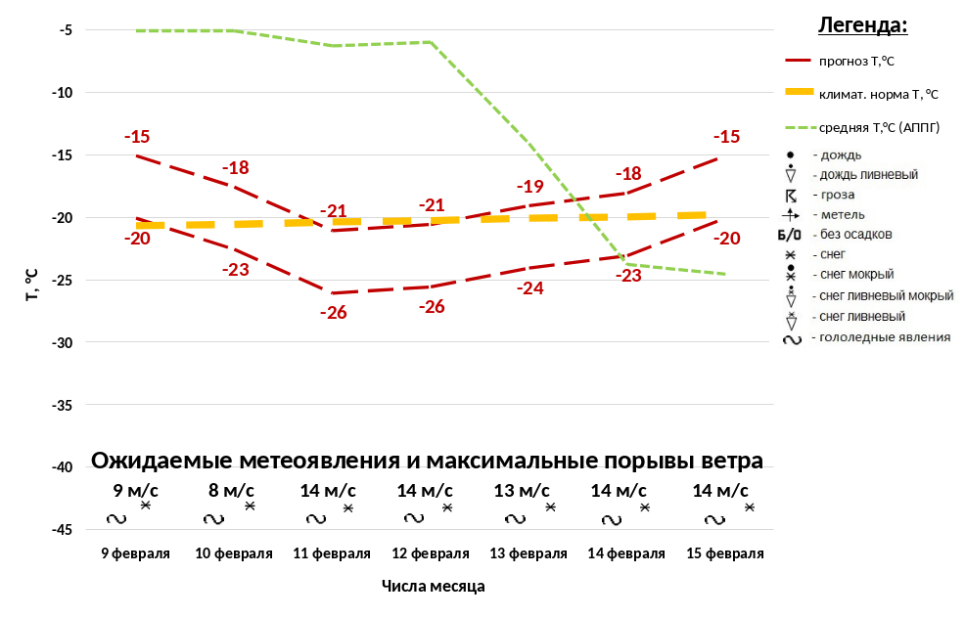
Рис.3. Прогноз среднесуточной температуры воздуха, осадков и порывов ветра на предстоящий период**

* по данным Гидрометцентра России (https://www.meteoinfo.ru);
**по данным источника - погодный сервис Ventusky (https://www.ventusky.com).

2. Прогноз сильного ветра
Сильный ветер, на территории ХМАО – Югры, на предстоящий период – не прогнозируется.
3. Прогноз сильных осадков
Сильные осадки, на территории ХМАО – Югры, на предстоящий период – не прогнозируются.
4. Прогноз опасных и неблагоприятных явлений погоды
ОЯ – не прогнозируется.
НЯ – не прогнозируется.

III. Гидрологическая обстановка на территории ХМАО-Югры:

1. Установление ледостава и вскрытие рек
На всех реках округа – ледостав.

2. Уровневый режим основных рек
Оперативные наблюдения за уровнями рек в период ледостава не ведутся.
3. Толщина льда на водоемах, отклонения от нормы
Толщина льда, на реках ХМАО-Югры, составляет от 42 до 64 см (80-91 % нормы) - таблица 1.

Таблица 1. Фактические данные по толщине льда на территории ХМАО*
Субъект | Река, водоем | Пункт измерения | Фактическая толщина льда, см | Толщина льда на аналогичный период прошлого года, см | Среднемноголетняя толщина льда на этот период, см
ХМАО-Югра | Иртыш | Ханты-Мансийск | 57 | 55 | 71
ХМАО-Югра | Обь | Октябрьское | 54 | 42 | 63
ХМАО-Югра | Конда | Чантырья | 42 | 23 | 52
ХМАО-Югра | Северная Сосьва | Березово | 62 | 57 | 68
ХМАО-Югра | Обь | Белогорье | 64 | 48 | -

*данные по толщине льда обновляются 10, 20, 30, (31) числа каждого месяца.

4. Толщина льда на затороопасных участках рек и аномалий толщины льда
Толщина льда на затороопасных участках рек – в пределах нормы (таблица 2).

Таблица 2. Фактические данные по толщине льда на затороопасных участках на территории ХМАО
№ п/п | Водоток | Характерные места образования заторов | Толщина льда, см
1. | р. Обь | 1208-1212 км судоходного пути пр. Нялинская Обь в районе с. Нялинское | 72
2. | р. Обь | 1135-1152 км судоходного пути р. Обь в районе п. Кирпичный | 75

IV.Параметры прогноза возможных ЧС на территории ХМАО-Югры на предстоящую неделю:
      - Прогноз солнечной активности и геомагнитной обстановки (по данным ИЗМИРАН).
C 09 по 15 февраля 2026 года солнечная активность ожидается в диапазоне от среднего – до высокого уровня, а геомагнитная обстановка от спокойной – до возмущенной.
      - Прогноз рисков возникновения ЧС и происшествий, обусловленных провалами людей и техники под лед водоемов
Прогнозируется возникновение несчастных случаев по факту нарушения правил охраны жизни людей на водных объектах (возможны происшествия, обусловленные провалами людей и техники под лед водоемов). Основная причина – несоблюдение техники безопасности при нахождении на водных объектах территории округа, нарушения запрета выхода людей и техники на неокрепший лед.
      - Прогноз рисков возникновения ЧС и происшествий, обусловленных авариями на электроэнергетических системах
Возникновение аварий, способных достигнуть масштабов ЧС локального уровня и выше, не прогнозируется.
- Прогноз рисков возникновения ЧС и происшествий, обусловленных авариями на коммунальных системах жизнеобеспечения
Возникновение аварий, способных достигнуть масштабов ЧС локального уровня и выше, не прогнозируется.
- Прогноз рисков увеличения количества техногенных пожаров
Техногенные пожары в зданиях и сооружениях жилого, социально-бытового и культурного назначения, на территории автономного округа ожидаются около среднемноголетних значений (таблица 3).
В предстоящий период, на территории автономного округа, прогнозируется возникновение 40-50 техногенных пожаров.

Таблица 3. Среднемноголетнее количество техногенных пожаров
за неделю в феврале, за период 2021-2025 гг.
Районы | количество | Городские округа | количество
Белоярский | 1 | Когалым | 2
Березовский | 1 | Лангепас | 1
Кондинский | 1 | Мегион | 1
Нефтеюганский | 2 | Нефтеюганск | 2
Нижневартовский | 2 | Нижневартовск | 7
Октябрьский | 2 | Нягань | 2
Советский | 2 | Покачи | 0
Сургутский | 4 | Пыть-Ях | 1
Ханты-Мансийский | 1 | Радужный | 1
 |  | Сургут | 9
 |  | Урай | 1
 |  | Ханты-Мансийск | 3
 |  | Югорск | 1

- Прогноз рисков возникновения ЧС и происшествий, обусловленных обрушением конструкций зданий и сооружений
Возникновения рисков, связанных с обрушением конструкций зданий и сооружений, на предстоящий период – не прогнозируется.
- Прогноз рисков затруднения в движении транспорта и увеличения количества ДТП и происшествий на дорогах федерального, регионального и местного значения

Чрезвычайные ситуации, обусловленные дорожно-транспортными происшествиями, не прогнозируются.

В предстоящий период, на территории автономного округа, количество ДТП, ожидается около среднемноголетних значений (таблица 4).

На автодорогах автономного округа регионального и межмуниципального значения прогнозируется возникновение 5-10 ДТП. Аварийно-опасные участки автодорог регионального и межмуниципального значения:

-948-949 км Р-404 Тюмень – Тобольск – Ханты-Мансийск (ГО Ханты-Мансийск);
- 80-81 км Сургут-Нижневартовск (МР Сургутский);
- 182 км Сургут-Нижневартовск (МР Нижневартовский);
- 215 км Сургут-Нижневартовск (МР Нижневартовский).

Общее количество: 4 участка автодорог в 3 муниципальных образованиях автономного округа.

Всего на территории автономного округа прогнозируется возникновение 20-30 ДТП.

Таблица 4. Среднемноголетнее количество ДТП за неделю в феврале,
за период 2021-2025 гг.
Районы | количество | Городские округа | количество
Белоярский | 0 | Когалым | 0
Березовский | 0 | Лангепас | 0
Кондинский | 0 | Мегион | 0
Нефтеюганский | 4 | Нефтеюганск | 1
Нижневартовский | 2 | Нижневартовск | 3
Октябрьский | 1 | Нягань | 0
Советский | 1 | Покачи | 0
Сургутский | 4 | Пыть-Ях | 0
Ханты-Мансийский | 1 | Радужный | 0
 |  | Сургут | 6
 |  | Урай | 0
 |  | Ханты-Мансийск | 2
 |  | Югорск | 0

- Прогноз рисков увеличения количества ДТП в утренние и вечерние часы в связи с туманами на автодорогах федерального, регионального и местного значения, расположенных в пониженных участках местности, около водных объектов

Увеличение ДТП в утренние и вечерние часы в связи с туманами на автодорогах автономного округа, ожидаются преимущественно в Ханты-Мансийском, Сургутском и Нижневартовском районах, в том числе на наиболее опасных участках автодорог:

-948-949 км Р-404 Тюмень – Тобольск – Ханты-Мансийск (ГО Ханты-Мансийск);
- 80-81 км Сургут-Нижневартовск (МР Сургутский);
- 182 км Сургут-Нижневартовск (МР Нижневартовский);
- 215 км Сургут-Нижневартовск (МР Нижневартовский).

Общее количество: 4 опасных участка дорог в 3 муниципальных образованиях автономного округа.

V. Рекомендации по реагированию на прогноз
Для повышения эффективности работы по сбору и обмену информацией, с целью создания условий для оперативного реагирования сил и средств на возможные происшествия и чрезвычайные ситуации, территориальным органам федеральных органов исполнительной власти, органам исполнительной власти ХМАО - Югры, главам администраций муниципальных образований, начальникам пожарно-спасательных отрядов Федеральной противопожарной службы Главного управления МЧС России по ХМАО - Югре, органам, уполномоченным на решение вопросов в области ГО и ЧС муниципальных образований, руководителям и дежурным службам заинтересованных организаций и предприятий и населению, в пределах своей компетенции рекомендуется:

1. В целях предотвращения возникновения техногенных пожаров
Вести регулярную пропаганду во всех видах СМИ о соблюдении правил пожарной безопасности. Организовать проведение профилактических рейдов по обследованию жилых домов с вручением тематических, обучающих материалов по пожарной безопасности и проведением противопожарных инструктажей под роспись. Провести работу по запрету использования населением самодельных и несертифицированных электронагревательных приборов, бытовых газовых, керосиновых, бензиновых и других устройств. Обеспечить контроль над своевременным обследованием и профилактическим ремонтом газового оборудования и сетей газоснабжения, противопожарным состоянием в жилых домах и объектах массового пребывания людей. Обеспечить контроль за состоянием полигонов твердых коммунальных отходов (свалок), в том числе несанкционированных, не допуская открытого горения и задымления.
2. В целях предотвращения аварийных и чрезвычайных ситуаций на системах жизнеобеспечения
Предприятиям, эксплуатирующим оборудование систем жизнеобеспечения населения, проверить готовность аварийно-восстановительных бригад и их укомплектованность техникой и оборудованием. Заблаговременно предусмотреть и выполнить комплекс мероприятий по предупреждению чрезвычайных ситуаций на объектах и системах жизнеобеспечения населения. Принять меры по обеспечению бесперебойного водоснабжения и электроснабжения котельных и водозаборных сооружений, включая обеспечение этих объектов автономными резервными источниками электропитания. Создать необходимый запас материально-технических ресурсов для ликвидации аварийных ситуаций в жилищном фонде, на объектах и сетях коммунальной инфраструктуры. Организовать своевременную и бесперебойную поставку топливно-энергетических ресурсов на объекты жизнеобеспечения населения, выполняющие водоснабжение жилищного фонда и объектов социальной сферы. Уточнить планы переключения потребителей, при аварийном отключении ЛЭП и ТП, на резервные линии электроснабжения. Особое внимание следует уделить соблюдению правил пожарной безопасности при эксплуатации котельных, печей, отопительных приборов.
3. В целях предотвращения аварий на авиационном, железнодорожном транспорте и магистральных трубопроводах
Контролировать работоспособность транспортных коммуникаций, проводить комплексные профилактические мероприятия по недопущению аварий на железнодорожном и авиационном транспорте. Для недопущения аварий на магистральных трубопроводах (газо-, нефтепроводах) проводить патрулирование, организовывать выборочную проверку опасных участков трубопроводов. Уточнить состав сил и средств, привлекаемых для ликвидации ЧС, связанных с авиационным, железнодорожным, магистральным транспортом.
4. В целях предотвращения аварийных ситуаций на автомобильных дорогах
Осуществлять контроль технического состояния транспорта, используемого для перевозки людей и опасных грузов, в том числе пред рейсовой подготовки водителей.
Обеспечить готовность аварийных служб к реагированию на ДТП;
Организовать проведение бесед с водителями предприятий и организаций о последствиях употребления алкоголя перед поездкой с демонстрацией фото- и видеоматериалов с мест ДТП, постоянно проводить пропагандистскую работу через СМИ о необходимости соблюдения правил дорожного движения, о состоянии дорожного покрытия в период действия опасных и неблагоприятных метеорологических условий, необходимости использования необходимой автомобильной резины в соответствии с сезоном года.
Организовать постоянное взаимодействие с территориальными подразделениями центра медицины катастроф, районными медицинскими учреждениями и ГИБДД для своевременного реагирования на возможные ДТП;
Организовать готовность дорожных служб к обеспечению нормального функционирования транспортного сообщения.
В случае ухудшения обстановки проработать вопросы:
-дежурства экипажей скорой медицинской помощи, патрульных машин ГИБДД и подвоза ГСМ;
-организации мест питания, размещения водителей и пассажиров, информирования населения через СМИ о сложившейся обстановке, а также маршрутов объездных дорог.
В целях обеспечения бесперебойного транспортного сообщения, запланировать необходимые резервы сил и средств для оперативной организации объездов поврежденных участков автомобильных дорог.
5. В целях предупреждения несчастных случаев на водных объектах
Обеспечить контроль готовности спасательных служб к реагированию на происшествия.

Определить составы сил и средств, обеспечить их необходимым автотранспортом и оборудованием, провести тренировки по ликвидации аварий/происшествий на водных объектах. Обеспечить контроль и выполнение мероприятий по охране жизни людей на акваториях рек и водоемов в границах муниципальных образований.

Проводить разъяснительную работу среди населения, направленную на соблюдение мер безопасности при посещении водных объектов, особое внимание уделить организации работы по профилактическим и обучающим мероприятиям с детьми, включая проведение бесед и лекций по правилам безопасного поведения на водных объектах в зимний период, в том числе оказанию первой медицинской помощи пострадавшим провалившимся под лед.
6. В целях предотвращения чрезвычайных ситуаций, обусловленных ухудшением эпизоотической обстановки
С целью недопущения возникновения новых и распространения очагов бешенства и других контагиозных заболеваний животных, осуществлять мониторинг ситуаций угроз их возникновения и проведение своевременных противоэпизоотических мероприятий.
В период ограничительных мероприятий (карантина) запретить проведение выставок собак и кошек, торговлю домашними животными, вывоз собак и кошек, отлов и охоту на диких животных на территории районов, где отмечены очаги опасных болезней животных.

Подготовлен на основе информации Ханты-Мансийского ЦГМС - филиала ФГБУ «Обь-Иртышское УГМС», Управления Роспотребнадзора по ХМАО-Югре, Управления надзорной деятельности, КУ ХМАО-Югры «Центр обеспечения безопасности жизнедеятельности и призыва граждан на военную службу», ГУ МЧС России по ХМАО-Югре, Филиала Севера Сибири ФГБУ «Авиаметтелеком Росгидромета», статистических данных.


Начальник отдела анализа  и прогнозирования | ДОКУМЕНТ ПОДПИСАН  ЭЛЕКТРОННОЙ ПОДПИСЬЮ  Сертификат [Номер сертификата 1]  Владелец [Владелец сертификата 1]  Действителен с [ДатаС 1] по [ДатаПо 1] | С.Б. Крыль

Территориальный центр анализа и прогноза угроз безопасности
тел. 8 (3467) 360-086 (доб. 211)
e-mail: riskhmao@cov86.ru
http://risk.cov86.ru

